1. Connect mysql to python
   1. <https://www.w3schools.com/python/python_mysql_getstarted.asp>
      1. mysql에서 데이터베이스 생성/수정, 테이블 생성/수정, 데이터 추가 가능
   2. <http://www.mysqltutorial.org/python-mysql-query/>
      1. mysql에서 테이블 추출
2. Import database from mysql
   1. 1에서 추출한 database로 추천 알고리즘에 적용할 dataset 생성 (using pandas)
   2. <https://3months.tistory.com/292>
      1. pandas tutorial
      2. import to surprise

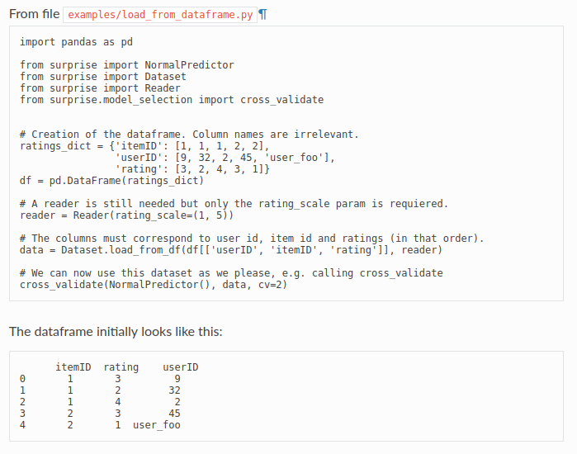

1. Use baseline model to recommend
   1. surprise 패키지 내장 함수들로 유사도 및 선호도 조사
      1. <https://datascienceschool.net/view-notebook/fcd3550f11ac4537acec8d18136f2066/>
   2. 추천 알고리즘 사용법
      1. https://blog.naver.com/lshboxer/221314613288
2. Issue
   1. rating 점수 배분?
   2. 가중치 계산 후 어떤 제품 추천?